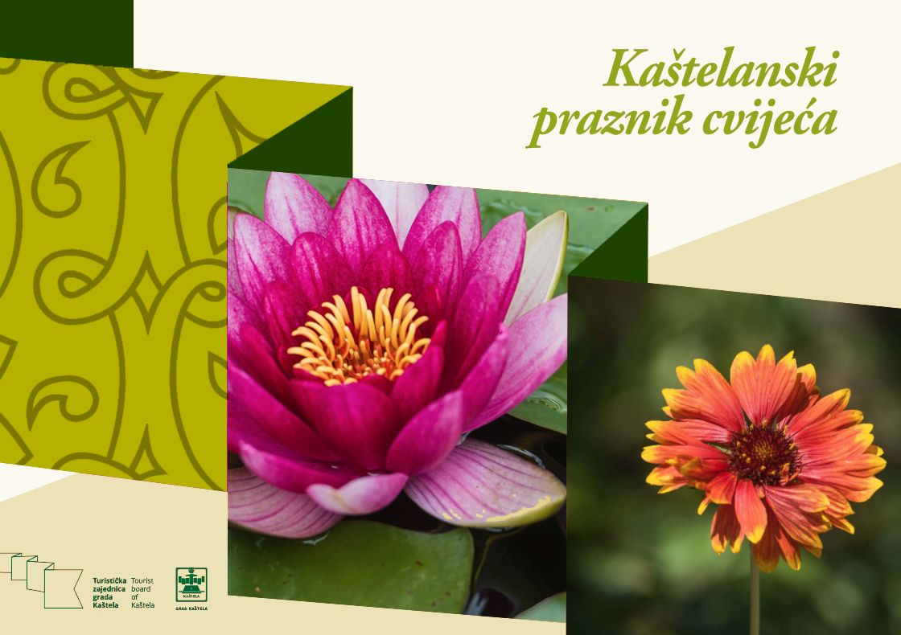

***30. Natjecanje za najljepši kaštelanski perivoj***

*Pozivamo sve naše sugrađanke i sugrađane, stanovnike kaštelanske Zagore , a posebno vlasnike turističkih objekata – apartmana, kuća za odmor, kampova, ugostiteljskih objekata svih vrsta , da kandidiraju svoje lijepe vrtove i perivoje, balkone i okućnice, te tako sudjeluju na 30. natjecanju za najljepši kaštelanski perivoj .*

*Poziv vrijedi i za sve ustanove, pravne i fizičke osobe grada Kaštela da kandidiraju lijepo uređene okoliše svojih objekata.*

***Rok prijave je do 10. svibnja 2022 na TZG Kaštela , e-mail:*** [***info@kastela-info.hr***](mailto:info@kastela-info.hr) ***ili na fax 021/227-933.***

***Dodatne informacije na 021/227-933.***

*Organizacijski odbor*